**APERTURA DE PROGRAMAS 2023**

**DIRECTOR DE PROMOCION ECONOMICA: J. JESUS ZUÑIGA HERNANDEZ**

**CONVOCATORIAS ESTATALES DE SEDECO**

**Apunto de abrir este mes de ABRIL 2023**



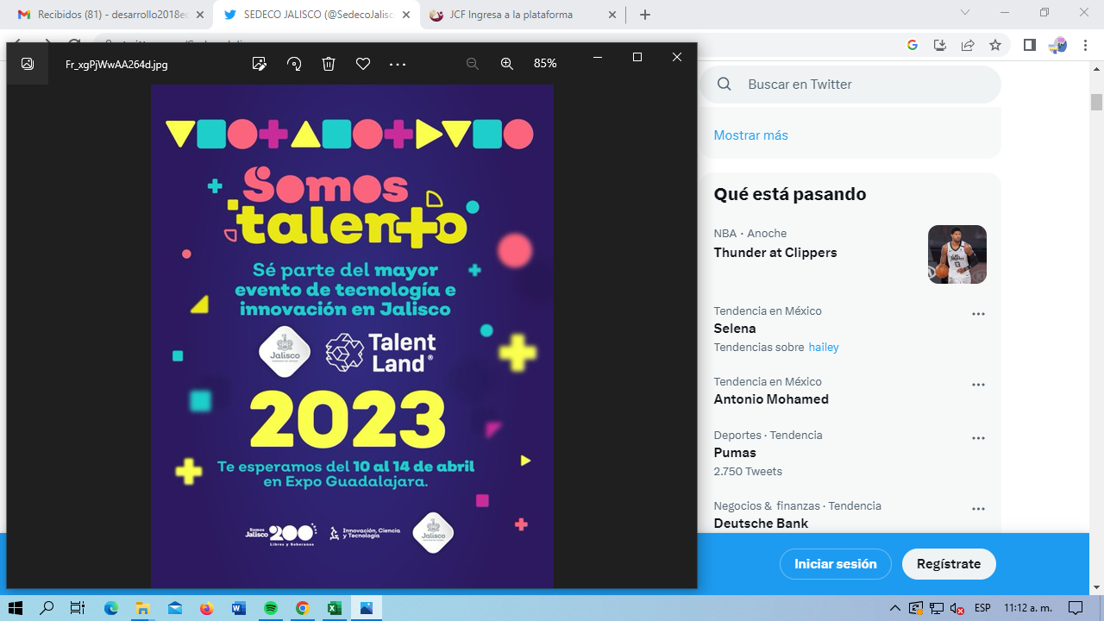

**CONVOCATORIAS ESTATALES DE SEDECO**

Apunto de abrir este mes de ABRIL 2023

**SNE** convocatoria abierta



**FONDO JALISCO DE FOMENTO EMPRESARIAL (FOJAL)**

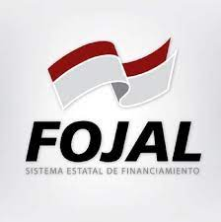

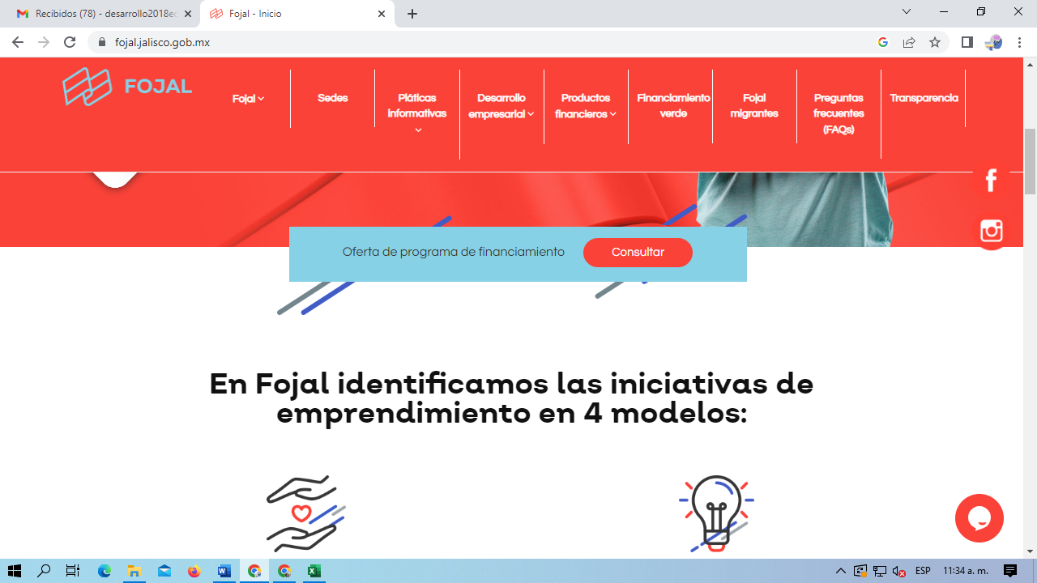

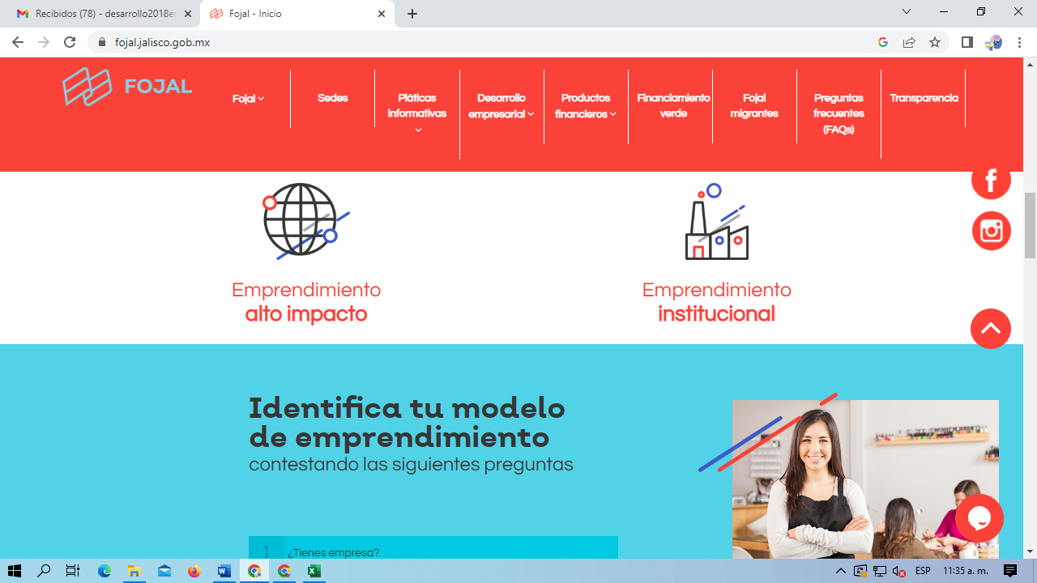

**Financiamiento enfocado al negocio programa abierto todo el año.**

**Aprovecha los cursos que tiene FOJAL para la comunidad empresarial y emprendedora del estado ¡No dejes de actualizarte y aprende de manera gratuita sobre los temas que más se adapten a tu negocio te esperamos**